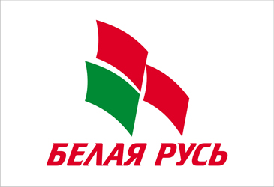
Руководящий состав Республиканского общественного объединения
«Белая Русь»

Председатель- | Давыдько Геннадий Брониславович
Заместители: | Батура Михаил Павлович  Пигарев Сергей Юрьевич  Шатько Александр Викторович  Шендик Татьяна Александровна

Витебская областная организация
Республиканского общественного объединения
«Белая Русь»
Председатель- | Терентьев Владимир Владимирович
Заместитель | Башметов Валерий Степанович

Сенненская районная организация
Республиканского общественного объединения
«Белая Русь»
Предедатель- | Фомина Зоя Степановна
Заместители: | Метелица Сергей Степанович  Вилюгина Елена Аркадьевна

